“兵政通”APP操作步骤
扫描下方二维码
下载“兵政通”掌上APP


第一步：注册并登录
下载并打开“兵政通”掌上APP，按照提示和要求，输入登录名、手机号码、手机验证码、登录密码、密保问题即可完成。（用户类型：个人办事选自然人，企业办事选法人）如下图：
提示：注册完成后需按照提示进行实名认证，需填写真实姓名、性别、有效证件信息等。
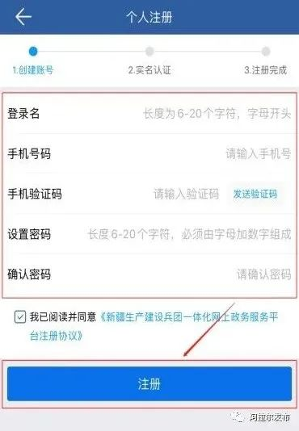
第二步：进入首页后，点击“我的”（右下角），出现个人信息界面，如下图：
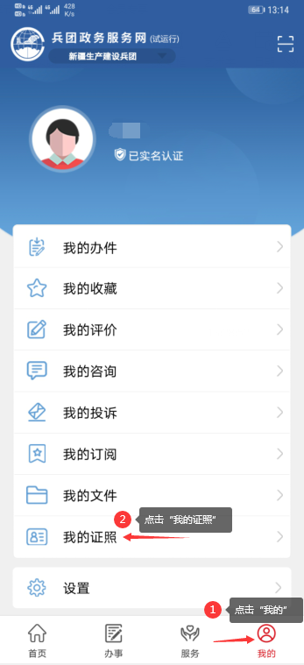

第三步：进入个人信息界面后，点击“我的证照”，即可查看个人证照信息，如下图：
